
厦门大学《概率统计》课程试卷
＿＿＿＿学院＿＿＿＿系＿＿＿＿年级＿＿＿＿专业
主考教师：＿＿＿＿试卷类型：（A卷/B卷）

以下解题过程可能需要用到以下数据：
计算（总分100，要求写出解题步骤）
  - （8分）已知事件A与B相互独立，P(A)=0.3, P(B)=0.4。 求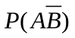和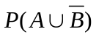。
  - （10分）一个坛中有4个黑球2个白球, 先后取球两次。第一次从该坛中任取一只球，察看其颜色后放回, 同时放入与之颜色相同的2个球, 然后第二次再从该坛中任取一只球。
(1). 问第二次取出的是白球的概率为多少？
(2). 若已知第二次取出的是白球， 问第一次所取为白球的概率是多少？
  - （10分）设随机变量X的概率密度函数为
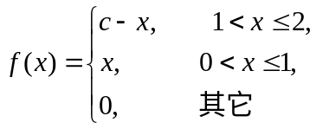，
其中c为未知常数.
(1). 求c的值. (2). 求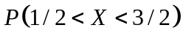.
  - (10分) 设某厂生产的灯泡寿命服从正态分布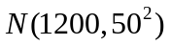（单位：小时）。
（1）求该厂灯泡寿命超过1136小时的概率；
（2）若购买该厂灯泡5只，则其中至少2只灯泡寿命超过1136小时的概率是多少？
  - （18分）设随机变量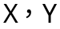相互独立同分布, 其概率密度函数均为
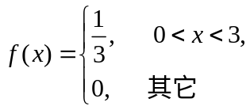
（1）求的联合概率密度函数；
（2）求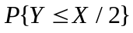；
（3）求Z=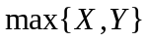的概率密度函数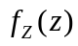。
  - （18分）设随机向量（X,Y）的概率密度函数为
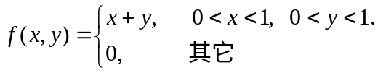
      - 分别求关于X与Y的边缘概率密度；
      - 问X与Y是否相互独立?请说明理由；
      - 求条件概率密度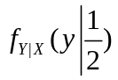；
      - 求条件概率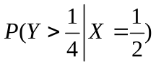。
  - （10分）设离散型随机向量(X，Y)的分布律如下：

X  Y | -1 | 0 | 1
0 | 1/9 | 1/18 | 0
1 | 2/9 | 0 | 1/18
2 | 1/3 | 1/9 | 1/9

（1）求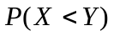；
（2）令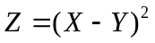，求随机变量Z的分布律；
  - （8分）设随机变量的概率密度函数为
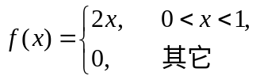
令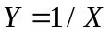，求随机变量的概率密度函数；

  - (8分) 设随机变量相互独立而且具有相同的分布, 其概率密度函数均为
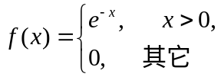
求随机变量的概率密度函数。

